Algo ZH I.

Rendezések

Beszúró rendezés (insertion sort)
Először felosztjuk a sorozatot egy rendezett és egy ezt követő rendezetlen szakaszra, úgy, hogy kezdetben csak az első szám van a rendezett részben: pl ⟨5 | 4,2,8,3⟩. Ezután beszúrjuk a rendezetlen szakasz első elemét a rendezett részbe a megfelelő helyre, és ezt ismételgetjük, amíg a sorozat rendezetlen vége el nem fogy.

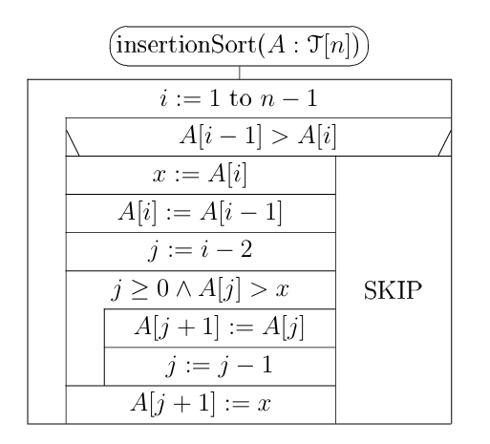
Algoritmus
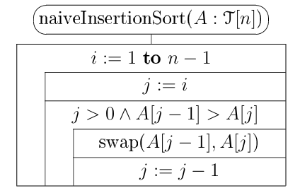

Műveletigény
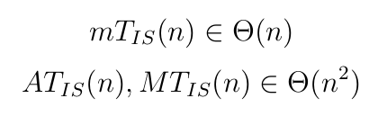

Kiválasztó rendezések (selection sorts)

Maximumkiválasztó/minimumkiválasztó rendezések
Például min kiválasztó rendezés: Tekintsük az A[0..n) tömb rendezését a következő algoritmussal! Először megkeressük a tömb minimális elemét, majd megcseréljük A[0] lal. Ezután megkeressük a második legkisebb elemét és megcseréljük A[1]-gyel. Folytassuk ezen a módon az A[0..n) első (n − 1) elemére!

Az oszd meg és uralkodj elven alapuló gyors rendezések

Összefésülő rendezés (merge sort)
Az üres és az egyelemű sorozatok eleve rendezettek; a hosszabb sorozatokat pedig elfelezzük, a két fél-sorozatot ugyanezzel a módszerrel rendezzük, és a rendezett fél-sorozatokat rendezetten összefésüljük.
https://antoniosarosi.github.io/Merge-Sort-Visualization/

Algoritmus
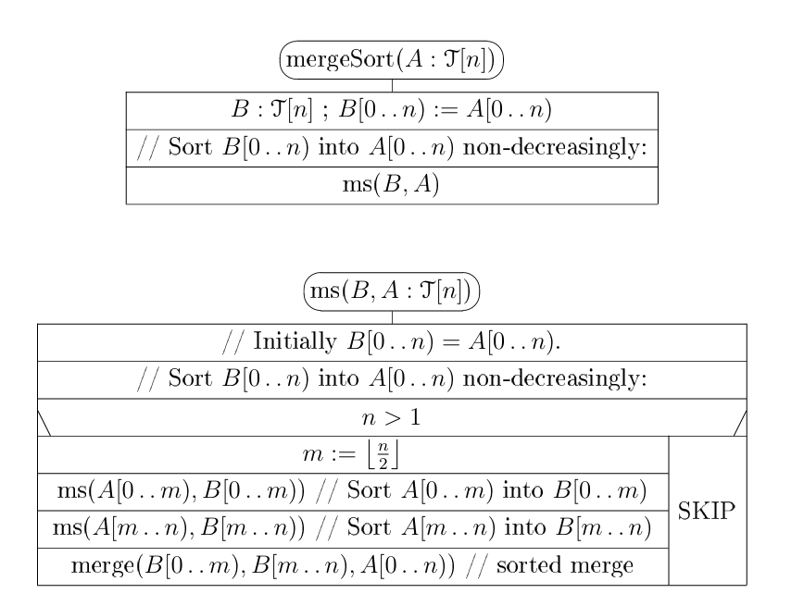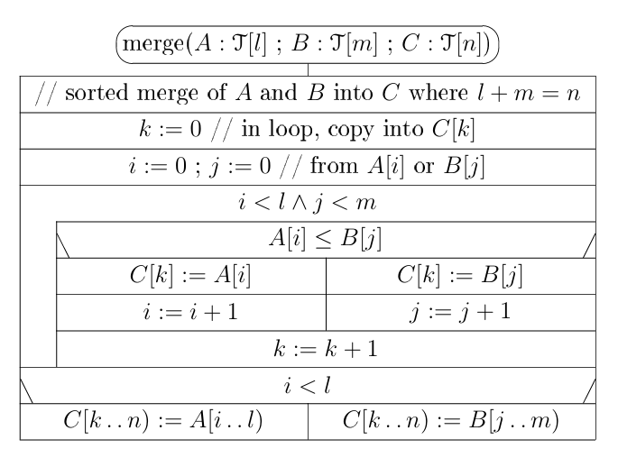

Műveletigény
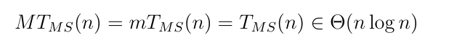

Gyorsrendezés (quicksort)
A gyorsrendezés (quicksort) az oszd meg és uralkodj elvet képviselő algoritmusok másik klasszikus példája. Tetszőleges, nagy méretű zsákból először kiválasztunk egy tengelyt (pivot), majd a maradékot két kisebb részre bontjuk: az egyik a tengelynél kisebb, a másik a nagyobb elemeket tartalmazza. (A tengellyel egyenlők bármelyik részbe kerülhetnek.) Ezután a quicksort rekurzívan rendezi a részeket.
Nem stabil rendezés!
Kinga 4. előadás pptjében van hozzá animáció

Algoritmus
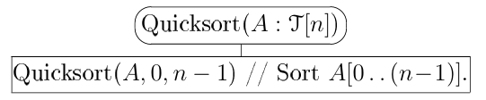
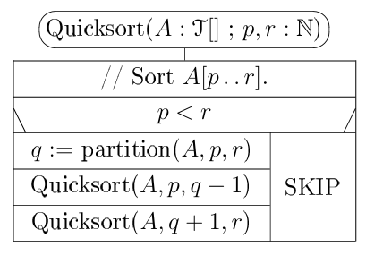
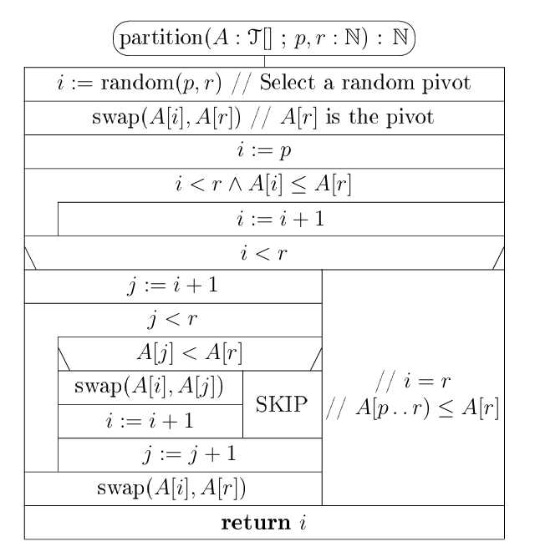

Műveletigény
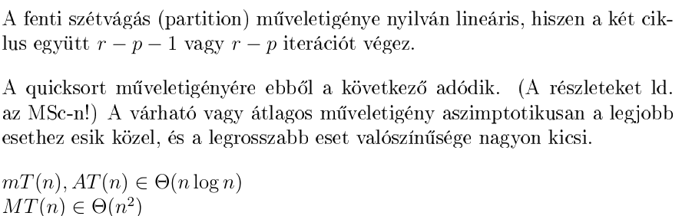
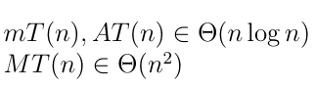
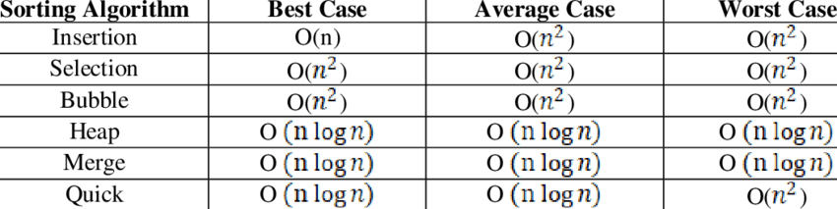

Elemi adatszerkezetek és adattípusok

Stack (verem)
A verem (stack) adattípus LIFO (Last-In First-Out) adattároló, aminél tehát mindig csak az utoljára benne eltárolt, és még benne lévő adat érhető el, illetve távolítható el. Tipikus műveleteit az alábbi megvalósítás mutatja.
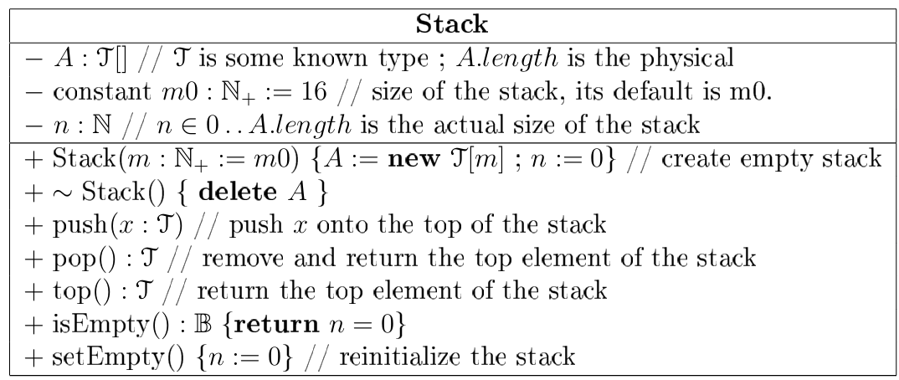

Stack műveletek
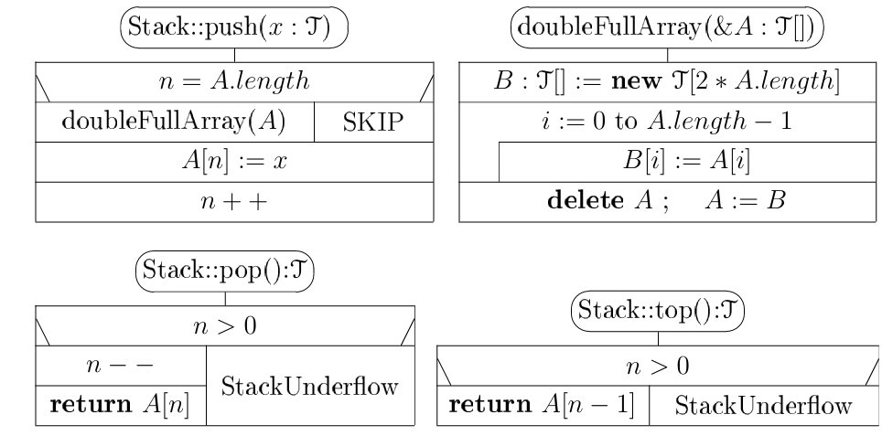

Műveletigény
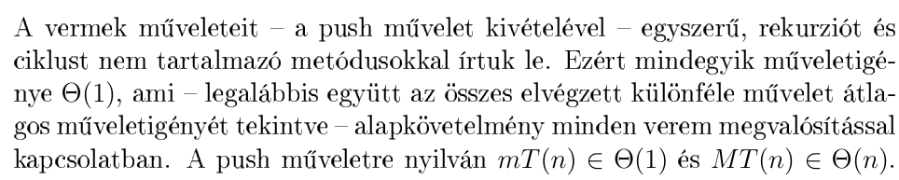

Sor (queue)
A sor (queue) adattípus FIFO (First-In First-Out) adattároló, aminél tehát a még benne lévő adatok közül adott pillanatban csak a legrégebben benne eltárolt érhető el, illetve törölhető.
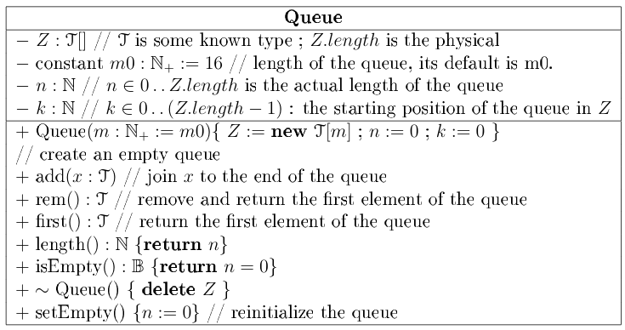

Queue műveletek
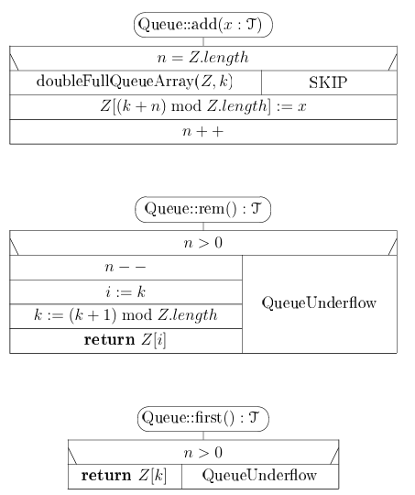

Műveletigény
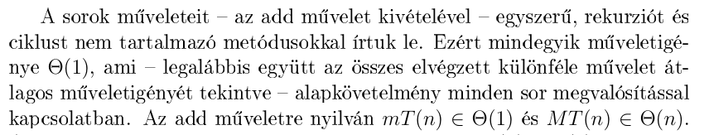

Láncolt listák (linked lists)
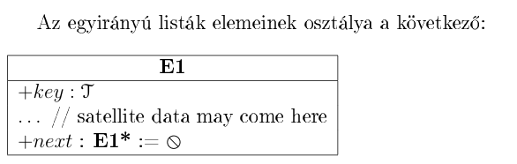

Egyszerű egyirányú listák (S1L)
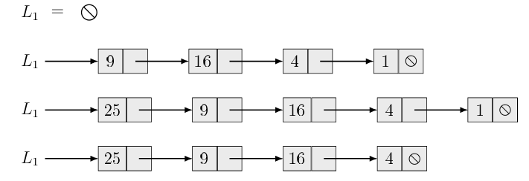

Fejelemes listák (H1L)

A fejelemes listák (H1L) szerkezete hasonló az S1L-ekéhez, de a H1L-ek mindig tartalmaznak egy nulladik, ún. fejelemet. A H1L-t a fejelemére mutató pointer azonosítja. A fejelem key mezője definiálatlan, a next pointere pedig a H1L-nek megfelelő S1L-t azonosítja. Ebből következik, hogy az üres H1L-nek is van fejeleme, aminek a next pointere

Ciklikus egyirányú listák (C1L)

Ciklikus esetben az utolsó listaelem next mezője nem a -t tartalmazza, hanem visszamutat a lista elejére. Ciklikus egyirányú listák segítségével jól lehet pl. körkörös vagy sor jellegű absztrakt struktúrákat reprezentálni.
Fejelem nélküli nemüres lista esetén az utolsó elem next pointere az első listaelemre mutat, és a listára kívülről gyakran az utolsó elemén keresztül érdemes hivatkozni (ha egyáltalán értelmezzük az első és utolsó elem fogalmát ebben az esetben). Üres lista esetén viszont a fejelem nélküli ciklikus listát a reprezentálja.
Fejelemes egyirányú ciklikus lista esetén az utolsó listaelem next pointere a fejelemre mutat, speciálisan üres lista esetén tehát a fejelem next pointere visszamutat a fejelemre. A ciklikus listák esetében a fejelemes és a végelemes lista ugyanazt jelenti, hiszen ez a két őrszem ugyanaz. A listát azonosító külső pointer az őrszemre mutat.

Kétirányú listák
A kétirányú listák elemeiben a next pointer mellett találhatunk egy prev pointert is, ami a lista megelőző elemére mutat.

Egyszerű kétirányú listák (S2L)
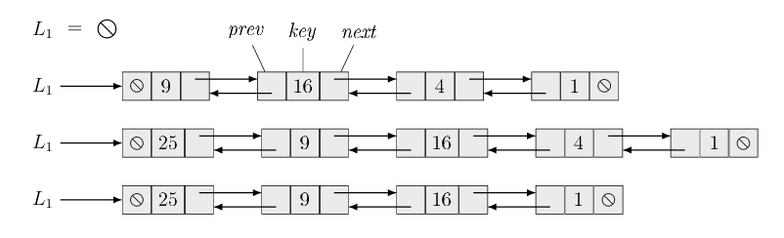

Ciklikus kétirányú listák (C2L)
A fejelemes és a fejelem nélküli ciklikus kétirányú listák (C2L) elemeinek osztálya, és az alapvető listakezelő műveleteik is ugyanazok. Általában szoktunk használni fejelemet, mert így a listakezelés tovább egyszerűsödik. Az alábbiakban ezért C2L alatt alapértelmezésben fejelemes ciklikus kétirányú listát értünk.
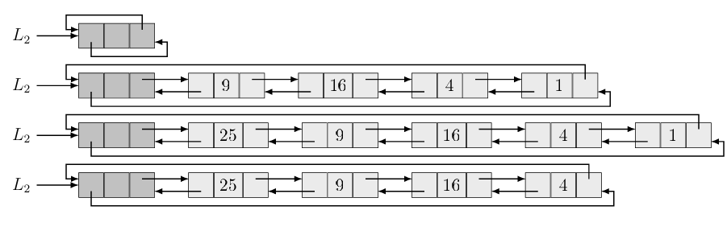

Műveletek
A ciklikus kétirányú listák (C2L) elemeinek osztálya és a listák alapvető műveletei következők. Vegyük észre, hogy mindegyik műveletigény Θ(1).
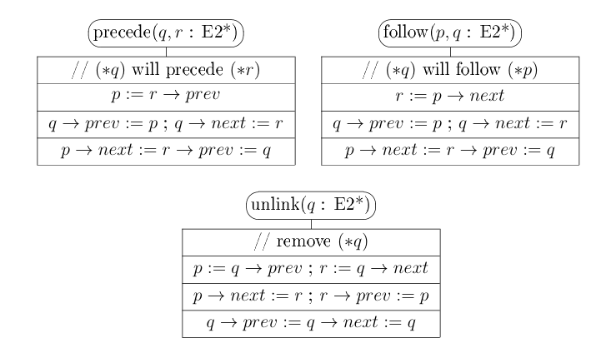

Lengyel forma
Példa:
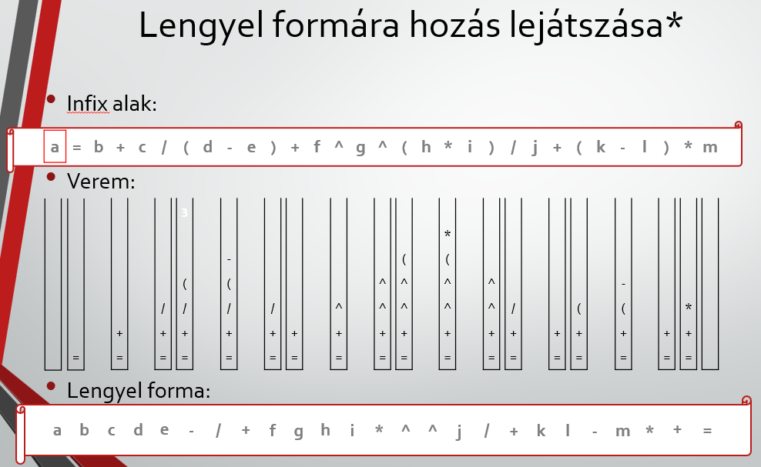
Kinga 1. előadás pptjében van hozzá animáció

Nevezetes függvények növekedése
